Příloha č. 3

TECHNICKÁ SPECIFIKACE

pro zakázku na dodávku s názvem

„Výroba a dodávka REkrabiček“

V textu níže jsou uvedeny požadované technické parametry jednotlivých typů REkrabiček. Parametry jsou definovány buď jako minimální, maximální, rozmezí či jako přesně daná hodnota či vlastnost.

Jednokomorová REkrabička

- Výška - 60 mm
  - Maximální přípustná odchylka výroby +/- 0,1 mm
- Průměr vrchního vnějšího lemu (měřeno v rozměru x a y) - 199,0 mm
  - Maximální přípustná odchylka výroby +/- 0,3 mm
  - Maximální přípustná změna rozměru po prvním mytí v běžné myčce na nádobí při teplotě
70 °C a délce cyklu 1 hodin +/- 0,3 mm
- Tloušťka stěny - 2,5 mm
- Hmotnost - 125 g
- Materiál - Polypropylen

Víčko
- Průměr vnitřního lemu (měřeno v rozměru x a y) – 196,8 mm
  - Maximální přípustná odchylka výroby +/- 0,3 mm
  - Maximální přípustná změna rozměru po prvním mytí v běžné myčce na nádobí při teplotě
70 °C a délce cyklu 1 hodin +/- 0,3 mm
- Tloušťka stěny - 2 mm
- Hmotnost - 55 g
- Materiál – Polypropylen

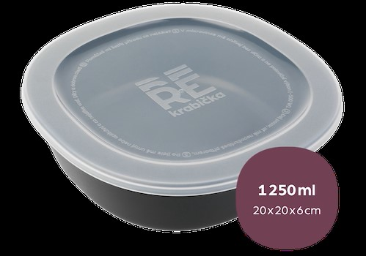

Dvoukomorová REkrabička

- Výška - 60 mm
  - Maximální přípustná odchylka výroby +/- 0,1 mm
- Průměr vrchního vnějšího lemu (měřeno v rozměru x a y) - 199,0 mm
  - Maximální přípustná odchylka výroby +/- 0,3 mm
  - Maximální přípustná změna rozměru po prvním mytí v běžné myčce na nádobí při teplotě
70 °C a délce cyklu 1 hodin +/- 0,3 mm
- Tloušťka stěny - 2,5 mm
- Hmotnost - 145 g
- Materiál - Polypropylen

Víčko

- Průměr vnitřního lemu (měřeno v rozměru x a y) - 196,8 mm
  - Maximální přípustná odchylka výroby +- 0,3 mm
  - Maximální přípustná změna rozměru po prvním mytí v běžné myčce na nádobí při teplotě
70 °C a délce cyklu 1 hodin +- 0,3 mm
- Tloušťka stěny - 2 mm
- Hmotnost - 55 g
- Materiál – Polypropylen

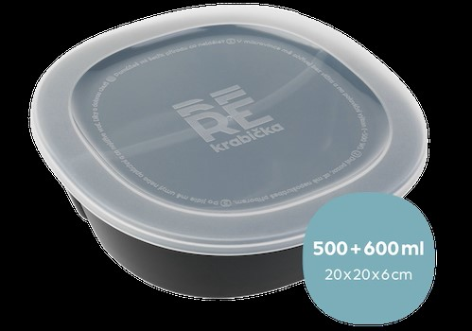

Malá REkrabička

- Výška - 60 mm
  - Maximální přípustná odchylka výroby +/- 0,1 mm
- Průměr vrchního vnějšího lemu (měřeno v rozměru x a y) – 131,8 mm
  - Maximální přípustná odchylka výroby +/- 0,2 mm
  - Maximální přípustná změna rozměru po prvním mytí v běžné myčce na nádobí při teplotě
70 °C a délce cyklu 1 hodin +/- 0,2 mm
- Tloušťka stěny - 2,3 mm
- Hmotnost - 58 g
- Materiál - Polypropylen

Víčko

- Průměr vnitřního lemu (měřeno v rozměru x a y) - 135,5 mm
  - Maximální přípustná odchylka výroby +/- 0,2 mm
  - Maximální přípustná změna rozměru po prvním mytí v běžné myčce na nádobí při teplotě 70°C a délce cyklu 1 hodin +/- 0,2 mm
- Tloušťka stěny - 1,8 mm
- Hmotnost - 25 g
- Materiál - Polypropylen

